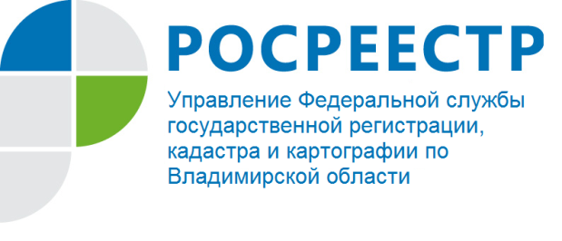
ПРЕСС-РЕЛИЗ

Управление Росреестра по Владимирской области информирует: Росреестр подвел итоги работы за первое полугодие 2021 года
Руководитель Росреестра Олег Скуфинский провел совещание с заместителями руководителя ведомства и начальниками структурных подразделений, в ходе которого были подведены итоги работы ведомства за первое полугодие 2021 года. Также обсуждалась реализация основных стратегических направлений развития ведомства.
Как отметил Олег Скуфинский, за последние полтора года по инициативе Росреестра приняты 12 социально-значимых федеральных законов в сфере земли и недвижимости, на портал Госуслуг выведены наиболее востребованные людьми виды выписок из ЕГРН, приняты и реализуются «дорожные карты» по формированию полных и точных данных государственного реестра недвижимости. Проведена системная работа по анализу эффективности использования земли для вовлечения ее в оборот жилищное строительство.
Как сообщила заместитель руководителя Росреестра Елена Мартынова, за прошедший период количество электронных пакетов, поступивших в Росреестр, увеличилось почти в 2 раза.
«Благодаря организованной работе по переводу рынка ипотеки в цифровой формат количество таких сделок увеличилось до 50%, что почти в 5 раз выше показателя на начало 2020 года. Кроме того, в рамках работы с застройщиками удалось существенно повысить долю электронной регистрации договоров участия в долевом строительстве – до 50%», - отметила она.
Заместитель руководителя Управления Росреестра по Владимирской области Александр Киреев отмечает, что за отчетный период в регионе число сделок по электронной ипотеке увеличилось на 9, 37% и составило 37,32%.
С февраля 2021 года механизм подачи документов по экстерриториальному принципу заработал во всех субъектах России. По сравнению с 2020 годом количество офисов МФЦ, осуществляющих экстерриториальный прием, увеличилось в 8,5 раз и в настоящее время составляет почти 3,5 тыс.
В настоящее время на территории Владимирской области функционируют 22 офиса МФЦ и все офисы осуществляют экстерриториальный прием документов, что составляет 100%.
В проекте «Электронная регистрация за один день» в 2020 году участвовало 4 региона, сейчас в нем задействованы 72 субъекта.
В мае ведомством запущен онлайн-сервис по аналитике рынка недвижимости. С его помощью можно получить информацию о количестве сделок с недвижимостью в субъектах Российской Федерации и федеральных округах. Сведения доступны поквартально, а также в целом за год.
По данным электронного сервиса ПАО Сбербанк «ДомКлик» в Управлении Росреестра по Владимирской области срок регистрации ипотечных сделок варьируется в пределах одного дня и 1-7 часов.
До конца 2021 года планируется завершить проект «Стоп-бумага», предполагающий переход на безбумажный документооборот. Внесены изменения в действующее законодательство в части исключения необходимости создания новых бумажных реестровых дел. Продолжается оцифровка архивов - переведено в электронный вид 120 млн. из 232 млн. дел.
К концу 2023 года предполагается обеспечить доступ на ЕПГУ всех массовых сервисов Росреестра.
Как отметила Елена Мартынова, Росреестр сформировал команду профессионалов в области цифровизации, прошедших специальное обучение, а также первым среди федеральных органов исполнительной власти создал межрегиональную рабочую группу (МРГ) по цифровой трансформации, подключив к работе все территориальные управления ведомства. Сегодня в её составе – свыше 190 специалистов. В рамках МРГ проанализированы 178 практик по всем направлениям деятельности Росреестра, лучшие из них в сфере цифровизации будут масштабированы.

Материал подготовлен Управлением Росреестра
по Владимирской области

Контакты для СМИ
Управление Росреестра по Владимирской области
г. Владимир, ул. Офицерская, д. 33-а
Отдел организации, мониторинга и контроля
(4922) 45-08-29
(4922) 45-08-26

